
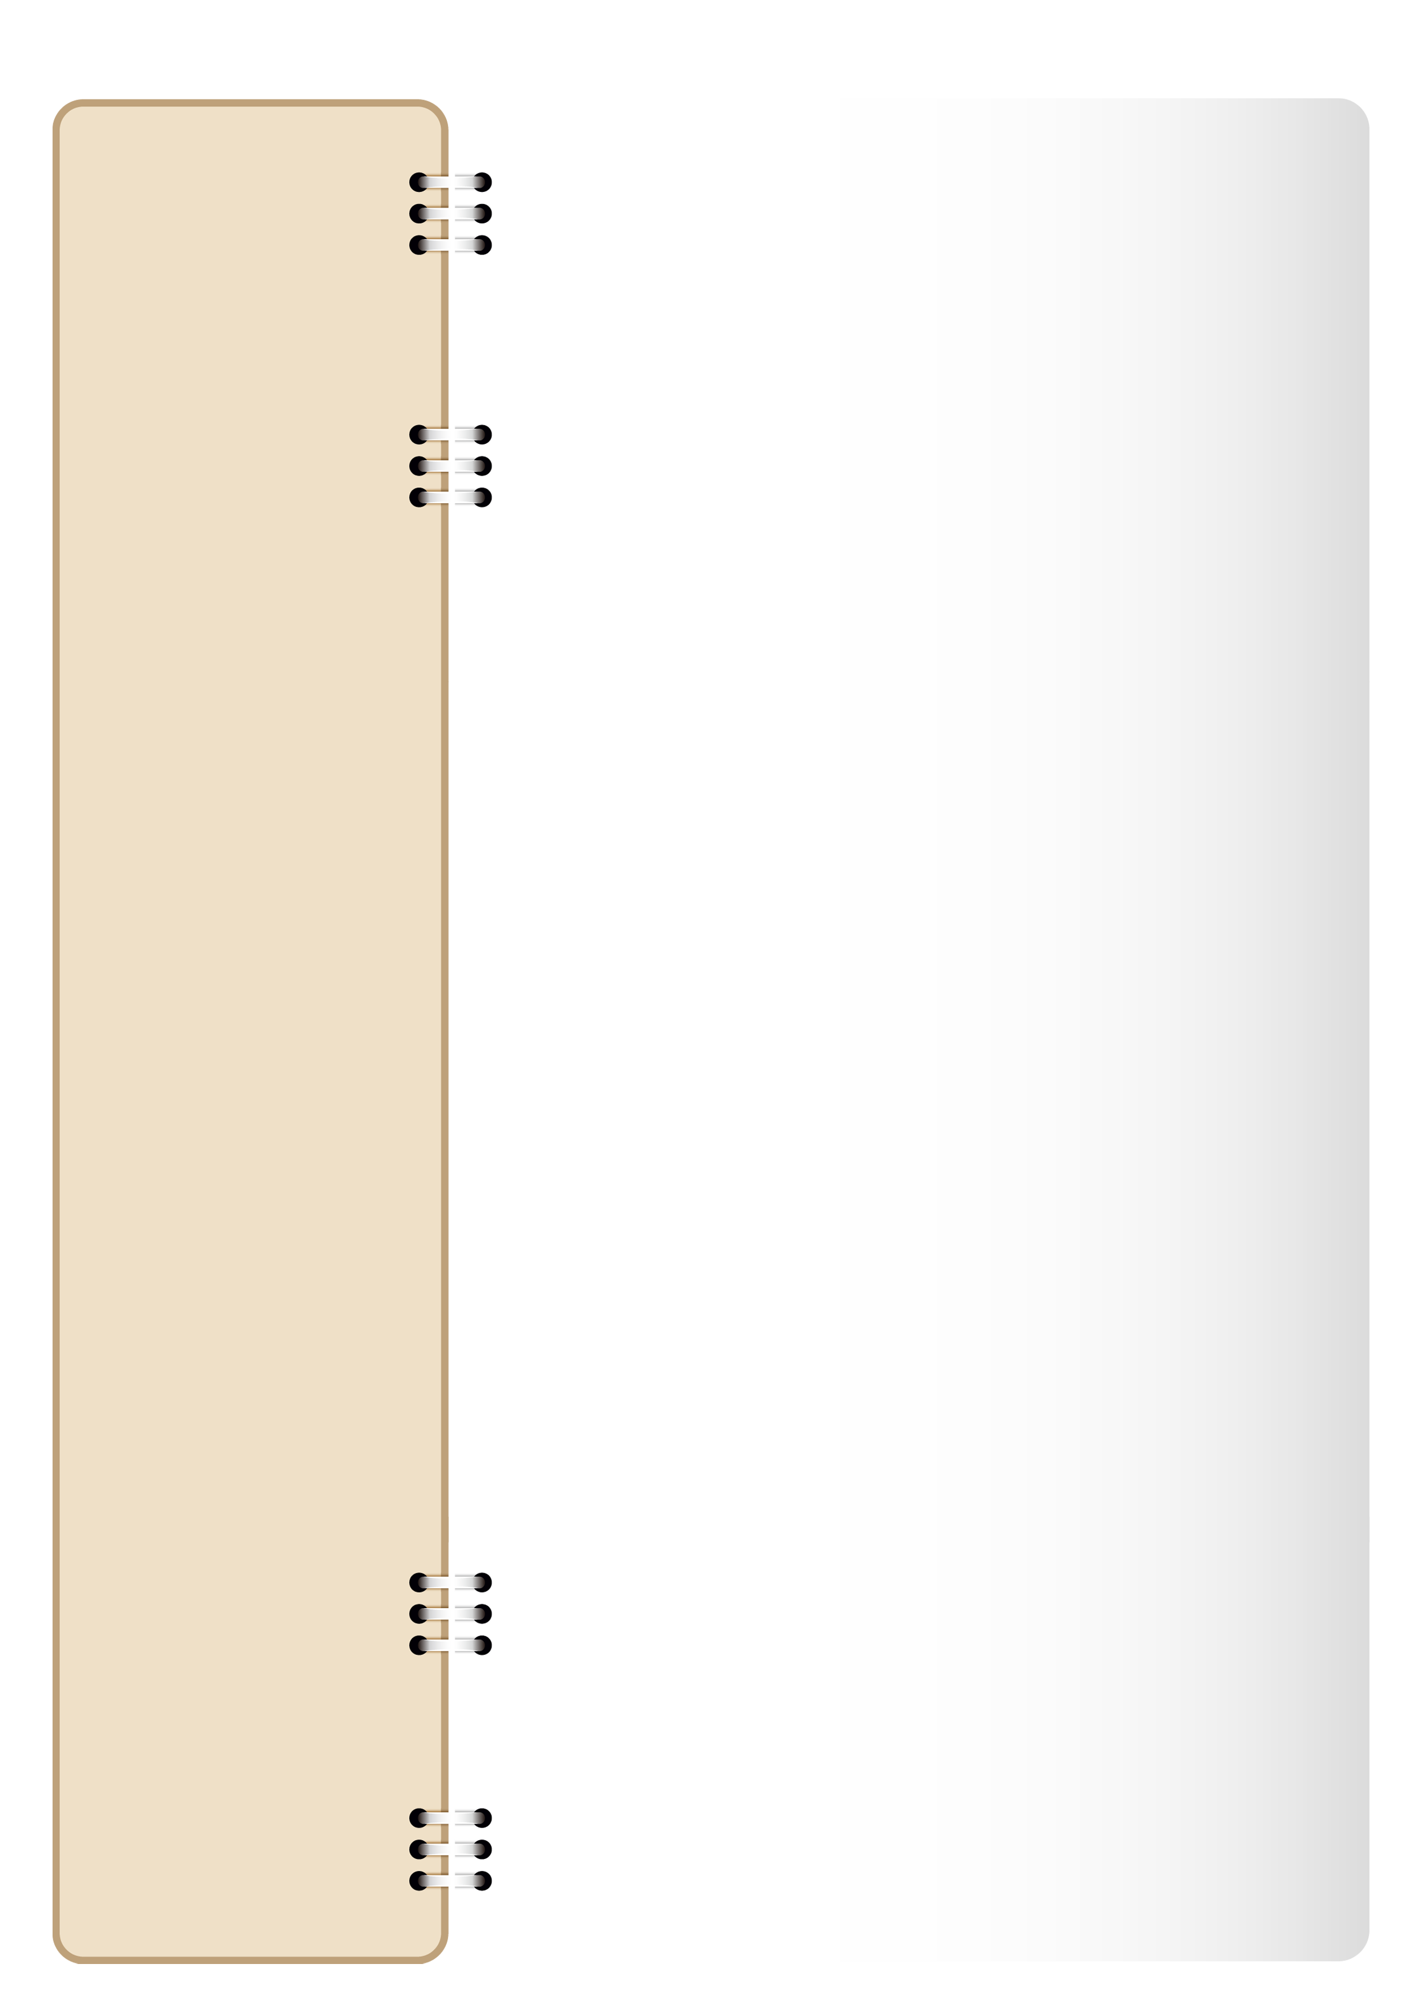




:xx省xx市

:12345678

qq.com
名字
教育背景

毕业院校：XXXX师范大学 最高学历：本科
所学专业：计算机信息管理
主修课程：数据库应用技术、电子商务、C程序设计、计算机组装与维护、企业资源规划(ERP)与管理、服务器的架设与管理、网页设计、Java程序设计、信息安全、管理信息系统开发、SQL Server管理系统的开发与设计、基于Web 的信息系统开发与应用、计算机基础, 计算机电路、计算机组成原理, 数据库操作系统, 程序语言, tcp/ip协议、网络信息制作与发布、计算机网络 、信息管理系统、管理学、英语等

XXX个人简历

●掌握C、C++、JAVA、Visual Basic 编程语言
掌握Windows2000(Advanced)Server的管理和日常维护，熟悉Linux的管理和日常维护；具有VB与数据库开发能力
● 计算机Windows国家职业资格四级，熟知电脑硬件及Office等常用软件;计算机硬件，熟悉计算机网络，具有组建网络，管理网络的能力
● 对Photoshop,网络方面均有所了解,文字功底良好
● 擅长.net的设计和开发，基本掌握了微软最新的技术，了解web应用程序的开发和设计
● 大学英语六级证书，读写流利，能与人进行日常英语交流

职业技能


公司名称： xxxxxxx电子有限公司
职位名称：技术员
工作描述： 计算机硬件的安装，维护和售后服、以及局域网的组建调试、软件的维护。
所在行业： it服务/系统集成
所在部门： 技术部
离职原因：

公司名称： xxxx科技有限公司
职位名称：技术支持
工作描述： 负责整个xxxx的售后和技术支持工作，真诚的对待每一用户，提高客户的满意度,协助代理商完成销售和公司的形象宣传，合理安排每月的工作，做好库存和财务方面的管理
公司名称： xxxx咨询有限公司
公司性质： 民营企业担
工作描述：
- 文件翻译与整理。
2．与合作方和领事馆的沟通，及与上司沟通申请状态。
3．与客户沟通,了解客户申请留学所需要的相关信息及核实客户提供的资料。
4．公司网站的论坛与关于咨询的及时回复，网站信息更新。

公司名称： xxxxxxx电子有限公司
职位名称：技术员
工作描述： 计算机硬件的安装，维护和售后服、以及局域网的组建调试、软件的维护。

工作经历

自我评价
- 工作认真负责，积极主动，能吃苦耐劳。
2、较强的适应能力和自学能力，较强的管理、组织能力。
3、思维敏捷，较强的动手实践能力和团体协作精神。
- 掌握交际、组织、管理、写作、电脑、分析研究等技能。专业技能知识结构牢固，掌握了一定的计算机网络知识和企业信息化的知识，能充分并成功的运用于实际中；熟悉计算机网络、掌握不少的计算机语言，熟练掌握办公自动化以及企业信息化ERP软件的使用，对计算机硬件安装及各种软件的运用有着极强的上手能力等性格：为人诚信，能吃苦耐劳，对工作认真负责，积极进取。
5、性格开朗，喜欢结交朋友。
在学习上，勤奋严谨，动手能力强，有很强的自学能力。
在生活上，勤俭节约，吃苦耐劳，热爱集体，乐于助人，积极参加各类公共活动，有良好的人际关系。
在工作上，做事细心，认真负责，能够高效率的完成工作，易于沟通，具有良好的团队意识，热爱自己从事的工作，敢挑重担。
6、诚信、自信、勇于创新、勇于实践；工作责任感和团队合作精神强；有着良好的综合素质及学习接受能力，良好的人际沟通及组织协调能力；拥有较强的信息搜集能力与敏锐的市场嗅觉。

尊敬的领导：
您好!非常感谢您百忙之中抽出宝贵时间阅读我的推荐材料!很高兴能以这样的方式向你们推荐我校优秀的学生XX。他叫XXX，是XX财经学院的经济信息系信息管理与信息系统专业的一名应届本科毕业生。性格开朗、乐观大方、坚强自信、勤奋好学，具有很强的团队精神和责任心。他坚信“汗水和收获是最忠实的伙伴，理想和勤奋是最亲密的情人”。
信息管理与信息系统专业要求学习和掌握经济、管理、数量分析方法、信息资源管理、计算机及信息系统方面的基本理论和基本知识，接受从事信息技术开发与应用，信息系统管理的基本训练，具有研究和开发信息系统的基本能力，掌握文献检索、资料查询、收集的基本方法，具有一定的科学研究和实际工作的能力。
几年的大学生涯，铸就了他的学识与自信。他刻苦学习，力求全面发展，奠定了坚实的基础知识和系统的专业知识，能够用VF、C语言、SQL-Server、JAVA和Visual Basic等软件进行简单的信息管理系统设计与分析；熟悉ERP基本概念、工作原理、企业运行流程和业务流程；还通过对Linux系统管理的学习，掌握了Linux系统安装、基本操作和常规命令的使用。除此之外，他利用课余时间学习与该专业相关的知识，能应用Flash MX、Dreamweaver MX、FrontPage制作个人网站及Flash动画设计、会用Photoshop、CorelDraw进行平面设计、应用Auto CAD绘制装饰图、能熟练操作Office办公软件、还自修了会计专业，并具有比较扎实的会计理论基础。
他努力做到理论联系实际，在实践活动中，能较快地将学到的知识应用到实际中，做到锻炼自我、完善自我。在校期间，每逢假期在电子商城做销售技术工作，对各种硬件和软件很了解，并且能够熟练地对PC机进行组装与维护；参加了科技局先驱培训中心和国家集成电路产业中心的计算机网络组建和综合布线工程，通过参加这些工程，该生能够承担综合布线工程工作，掌握了计算机各种硬件及网络产品的性能及应用，还能进行网络调试，并使他对综合布线工作上的技能有了进一步的提高；在参加学校的组建局域网实训活动中，并取得了好的成绩。
感谢您在百忙之中读完这封推荐信，诚祝事业蒸蒸日上！
推荐人：XXX
XX年X月X日

计算机信息管理推荐信

